Строение семян
Семя - зародыш с запасом питательных веществ, заключенный в семенную кожуру и развивающийся из семязачатка.
Семядоли - первые листья зародыша

Таблица. Строение семян
 | Однодольные растения | Двудольные растения
Строение семени на примерах | Зерновка пшеницы = плод!:  - кожистый околоплодник, сросшийся с семенной кожурой, сверху зерновки - хохолок из волосков;  - эндосперм (питательная ткань) и зародыш: корешок, стебелек, почечка,  - 1 семядоля (щиток), расположенная на границе между эндоспермом и зародышем (семядоля не содержит питательных веществ) | Семя фасоли:  - семенная кожура, которая развивается из покровов семязачатка (защита зародыша от механических повреждений и неблагоприятных условий, возбудителей болезней);  - рубчик (место прикрепления семяножки, соединяющей семязачаток со стенкой завязи) и пыльцевход, через который при набухании проходит вода;  - зародыш: корешок, стебелек, почечка,  - 2 семядоли (видоизмененные листья), в которых находится запас питательных веществ.
Примеры других растений | лук, чеснок, лилия, ландыш, тюльпан, ирис, овес, кукуруза, пшеница, рожь | картофель, помидор, морковь, огурцы, яблоня, вишня, дуб

Химический состав семян
Органические вещества Неорганические вещества
Крахмал Вода (10-15%)
Белок (клейковина) Минеральные вещества
Жиры (масла)

белковые растения – горох, фасоль, соя, бобы, чечевица
масличные – подсолнечник, рапс, лен, конопля, орех грецкий

Покой семян- важное приспособление, позволяющее растениям переживать неблагоприятные условия и поддерживать существование своего вида
Жизнеспособность семян - свойство семян сохранять способность к прорастанию

Жизнеспособность семян зависит от:
- биологических особенностей вида
- условий хранения

Лабораторная работа №11
Строение семян однодольных и двудольных растений
Цель: изучить особенности строения семян двудольных и однодольных растений на примере фасоли и пшеницы
Материалы и оборудование: сухие и набухшие семена фасоли и зерновки пшеницы, лупа
Ход работы:
- Рассмотрите особенности внешнего и внутреннего строения семени фасоли и зерновки пшеницы. Зарисуйте рис1 и 2 в тетрадь, подпишите составные части семян.
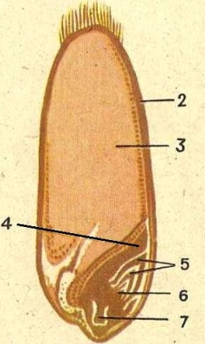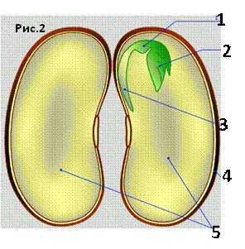
Рис 1. Строение зерновки пшеницы Рис.2 Строение семени фасоли
- Заполните таблицу:
Признак сравнения | Однодольные растения (зерновка пшеницы) | Двудольные растения (семя фасоли)
Семенная кожура
(+,-)
Запасные питательные вещества(+,-)
Зародыш (+,-)
Части зародыша(+,-):
- зародышевый стебелек
- зародышевый корешок
- зародышевая почечка
Место нахождения запасных питательных веществ
Количество семядолей
Вывод: Общими признаками в строении семени фасоли и зерновки пшеницы являются:…, а отличительные признаки в строении:…
Семена однодольных растений отличаются от семян двудольных …
- Вопросы на 9-10 баллов:
- Можно ли по размеру семян определить глубину их посадки? Чем это можно объяснить?
- С Голопогосских островов в Калифорнийский университет привезли семена местных помидоров, однако вырастить из них растения не удалось, пока не накормили ими гигантских черепах, привезенных с этих островов. Только после этого семена проросли. Как объяснить это явление?

